Chương 4: PHÂN TÍCH QUY TRÌNH
- Phân tích quy trình quản lý và xử lí khiếu nại khách hàng FAHASA
- Phân tích định tính
- Phân tích giá trị gia tăng
Phân tích giá trị gia tăng được thực hiện bằng cách chia nhỏ quy trình thành các Activity, sau đó tiếp tục phân rã từng Activity thành các bước xử lý cụ thể. Mỗi bước được phân loại theo ba nhóm: VA (Value-Adding) – hoạt động gia tăng giá trị cho khách hàng, BVA (Business Value-Adding) – hoạt động gia tăng giá trị cho doanh nghiệp và NVA (Non-Value-Adding) – hoạt động không gia tăng giá trị.
Đối với quy trình quản lý và xử lí khiếu nại khách hàng, nhóm tiến hành phân tích giá trị gia tăng trên các Pool tham gia vào quy trình, bao gồm Khách hàng, Bộ phận chăm sóc khách hàng, Bộ phận bán hàng, Bộ phận xử lý đơn hàng và Bộ phận liên quan. Việc phân tích nhằm xác định những hoạt động trực tiếp tạo giá trị cho khách hàng trong quá trình gửi khiếu nại, cung cấp thông tin, tiếp nhận kết quả và phản hồi về phương án giải quyết, những hoạt động cần thiết cho doanh nghiệp trong việc tiếp nhận, kiểm tra, phân loại, xác minh và xử lý khiếu nại, cũng như những hoạt động không tạo giá trị cần được xem xét để cải tiến.
Pool Khách hàng thể hiện các hoạt động của khách hàng trong quá trình phát sinh khiếu nại, cung cấp thông tin và bằng chứng liên quan, tiếp nhận kết quả xử lý và phản hồi về phương án giải quyết. Các Activity được phân rã thành các bước nhỏ và phân loại theo VA, BVA và NVA.
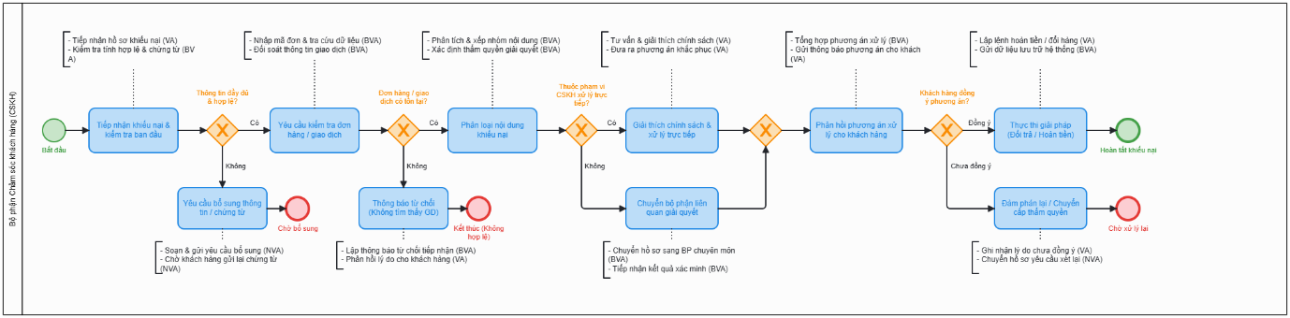
Hình 4.1: Phân tích giá trị gia tăng trong Pool Khách hàng
Bảng 4.1: Bảng phân tích giá trị gia tăng trong Pool Khách hàng
STT | Activity | Step | Phân loại
1 | Gửi khiếu nại & cung cấp chứng từ | Mở kênh tiếp nhận / ứng dụng FAHASA | VA
2 | Gửi khiếu nại & cung cấp chứng từ | Nhập thông tin sự cố và mã đơn hàng liên quan | VA
3 | Gửi khiếu nại & cung cấp chứng từ | Đính kèm bằng chứng (ảnh chụp sản phẩm lỗi, hóa đơn, video mở hộp) | VA
4 | Bổ sung thông tin / bằng chứng | Tiếp nhận thông báo yêu cầu bổ sung chứng từ từ CSKH | BVA
5 | Bổ sung thông tin / bằng chứng | Tìm kiếm, chụp lại hoặc xuất lại chứng từ bổ sung | NVA
6 | Bổ sung thông tin / bằng chứng | Gửi lại dữ liệu bổ sung lên hệ thống | VA
7 | Tiếp nhận & đánh giá phương án giải quyết | Đọc chi tiết phương án giải quyết do CSKH đề xuất (đổi hàng, hoàn tiền, voucher...) | VA
8 | Tiếp nhận & đánh giá phương án giải quyết | Đối soát phương án với chính sách đổi trả / quy định bồi hoàn của FAHASA | BVA
9 | Tiếp nhận & đánh giá phương án giải quyết | Đánh giá mức độ hài lòng với phương án đề xuất | VA
10 | Xác nhận đồng ý phương án | Chọn xác nhận chấp thuận phương án giải quyết | VA
11 | Xác nhận đồng ý phương án | Cung cấp thông tin nhận bồi hoàn (địa chỉ nhận hàng đổi hoặc số tài khoản hoàn tiền) | BVA
12 | Xác nhận đồng ý phương án | Xác nhận kết thúc và đóng tiến trình khiếu nại | VA
13 | Phản hồi chưa đồng ý | Nhập lý do chưa đồng thuận với giải pháp của FAHASA | NVA
14 | Phản hồi chưa đồng ý | Đề xuất phương án mong muốn mới (yêu cầu hoàn tiền thay vì đổi sách, tăng voucher...) | VA
15 | Phản hồi chưa đồng ý | Gửi yêu cầu đàm phán lại lên CSKH / cấp thẩm quyền | BVA
Qua phân tích Pool Khách hàng, phần lớn các bước thuộc nhóm VA, tập trung vào việc gửi yêu cầu khiếu nại kèm chứng từ, tiếp nhận và đánh giá phương án giải quyết, cũng như xác nhận đồng ý để nhận kết quả bồi hoàn hoặc đổi trả. Đây là những hoạt động trực tiếp giúp khách hàng bảo vệ quyền lợi và giải quyết sự cố phát sinh đối với đơn hàng.
Các bước BVA chủ yếu liên quan đến việc tiếp nhận yêu cầu từ CSKH, đối soát phương án với chính sách đổi trả của doanh nghiệp và cung cấp thông tin nhận hoàn tiền hoặc đổi hàng. Những bước này không trực tiếp tạo ra giá trị cho khách hàng nhưng cần thiết để đảm bảo hồ sơ xử lý đúng quy định và chính xác.
Trong khi đó, NVA phát sinh khi hồ sơ ban đầu bị thiếu thông tin khiến khách hàng phải tìm kiếm và chụp lại chứng từ bổ sung, hoặc khi khách hàng chưa đồng ý phương án giải quyết và phải giải trình lý do để đàm phán lại. Những bước này không tạo thêm giá trị cho khách hàng và làm kéo dài thời gian hoàn thành quy trình khiếu nại.
Pool Bộ phận Chăm sóc khách hàng thể hiện các hoạt động tiếp nhận, điều phối và giải quyết khiếu nại cho khách hàng, bao gồm tiếp nhận hồ sơ khiếu nại, kiểm tra và tra soát dữ liệu đơn hàng, phân loại nội dung, xử lý trực tiếp hoặc chuyển tiếp bộ phận liên quan, đồng thời phản hồi phương án và thực thi giải pháp cho khách hàng. Các Activity được phân rã thành các bước nhỏ và phân loại theo VA, BVA và NVA.
Hình 4.2: Phân tích giá trị gia tăng trong Pool Bộ phận Chăm sóc khách hàng
Bảng 4.2: Bảng phân tích giá trị gia tăng trong Pool Bộ phận Chăm sóc khách hàng
STT | Activity | Step | Phân loại
1 | Tiếp nhận khiếu nại & kiểm tra ban đầu | Tiếp nhận hồ sơ khiếu nại từ khách hàng | VA
2 | Tiếp nhận khiếu nại & kiểm tra ban đầu | Kiểm tra tính đầy đủ, hợp lệ của thông tin và chứng từ | BVA
3 | Yêu cầu bổ sung thông tin / chứng từ | Kiểm tra tính đầy đủ, hợp lệ của thông tin và chứng từ | NVA
4 | Yêu cầu kiểm tra đơn hàng / giao dịch | Nhập mã đơn hàng và gửi yêu cầu tra soát sang hệ thống | BVA
5 | Thông báo từ chối (Không tìm thấy giao dịch) | Lập thông báo từ chối tiếp nhận và nêu rõ lý do | BVA
6 | Thông báo từ chối (Không tìm thấy giao dịch) | Gửi phản hồi từ chối cho khách hàng | VA
7 | Phân loại nội dung khiếu nại | Phân tích nguyên nhân và xếp nhóm vấn đề (sản phẩm, giao hàng, dịch vụ...) | BVA
8 | Giải thích chính sách & xử lý trực tiếp | Tư vấn, giải thích chính sách hiện hành cho khách hàng | VA
9 | Giải thích chính sách & xử lý trực tiếp | Đưa ra phương án khắc phục trực tiếp (tặng voucher, xin lỗi...) | VA
10 | Phản hồi phương án xử lý cho khách hàng | Tổng hợp phương án từ CSKH hoặc Bộ phận chuyên môn | BVA
11 | Phản hồi phương án xử lý cho khách hàng | Gửi văn bản/thông báo phương án giải quyết cho khách hàng | VA
12 | Đàm phán lại / Chuyển cấp thẩm quyền | Tiếp nhận lý do từ chối và ghi nhận nguyện vọng mới của khách | VA
13 | Đàm phán lại / Chuyển cấp thẩm quyền | Chuyển hồ sơ yêu cầu bộ phận chuyên môn/cấp trên xem xét lại | NVA
14 | Thực thi giải pháp (Đổi trả / Hoàn tiền) | Tạo lệnh đổi hàng mới hoặc lệnh hoàn tiền cho khách hàng | VA
15 | Thực thi giải pháp (Đổi trả / Hoàn tiền) | Gửi thông tin sang Hệ thống để lưu trữ và kết thúc quy trình | BVA
Qua phân tích Làn Bộ phận CSKH, các bước thuộc nhóm VA tập trung vào việc tiếp nhận khiếu nại, tư vấn giải thích chính sách, đưa ra phương án khắc phục trực tiếp, gửi kết quả xử lý và thực thi đổi trả/hoàn tiền cho khách hàng. Đây là những hoạt động trực tiếp tương tác và giải quyết vấn đề nhằm phục hồi sự hài lòng và quyền lợi của khách hàng.
Các bước BVA chủ yếu liên quan đến việc kiểm tra tính hợp lệ của hồ sơ, tra cứu đối soát đơn hàng trên hệ thống, phân loại khiếu nại và lưu trữ lịch sử xử lý. Những bước này không trực tiếp tạo ra giá trị mới cho khách hàng nhưng cần thiết để đảm bảo quy trình vận hành đúng quy định, đúng thẩm quyền và kiểm soát rủi ro cho doanh nghiệp.
Trong khi đó, NVA phát sinh khi hồ sơ ban đầu chưa đầy đủ khiến CSKH phải gửi yêu cầu bổ sung thông tin, hoặc khi khách hàng không đồng ý với phương án xử lý buộc CSKH phải chuyển tiếp hồ sơ để đàm phán lại. Những bước này không tạo thêm giá trị, gây tốn nguồn lực xử lý của nhân viên và làm kéo dài thời gian hoàn thành khiếu nại.
Pool Bộ phận Chuyên môn (Bán hàng / Đơn hàng / BP liên quan) thể hiện các hoạt động tiếp nhận khiếu nại chuyển tiếp từ CSKH, tiến hành xác minh nguyên nhân và tính hợp lệ thực tế của vụ việc, từ chối khiếu nại không có cơ sở hoặc đề xuất phương án giải quyết và kiểm tra tính phù hợp với chính sách của FAHASA. Các Activity được phân rã thành các bước nhỏ và phân loại theo VA, BVA và NVA.
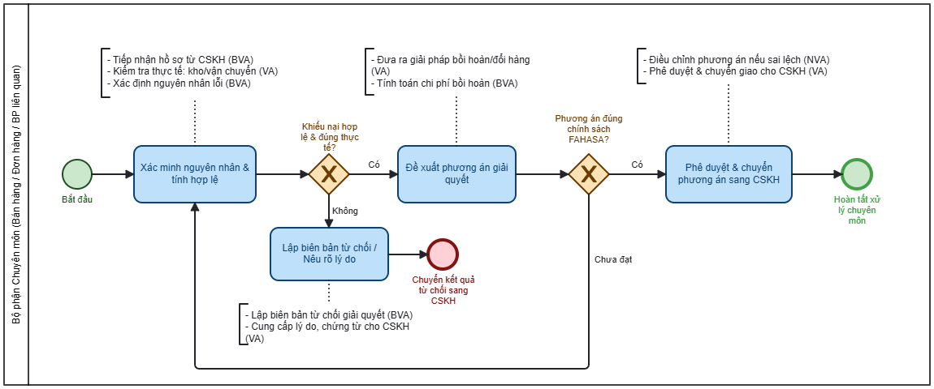
Hình 4.3: Phân tích giá trị gia tăng trong Pool Bộ phận Chuyên môn
Bảng 4.3: Phân tích giá trị gia tăng trong Pool Bộ phận Chuyên môn
STT | Activity | Step | Phân loại
1 | Xác minh nguyên nhân & tính hợp lệ | Tiếp nhận hồ sơ khiếu nại chuyển tiếp từ CSKH | BVA
2 | Xác minh nguyên nhân & tính hợp lệ | Kiểm tra thực tế (kiểm tra camera gói hàng, tồn kho, đối soát đơn vị vận chuyển) | VA
3 | Xác minh nguyên nhân & tính hợp lệ | Kết luận nguyên nhân lỗi (do sản phẩm, kho đóng sai hay vận chuyển) | BVA
4 | Lập biên bản từ chối / Nêu rõ lý do | Lập biên bản ghi nhận lý do từ chối (hết hạn đổi trả, lỗi do người dùng...) | BVA
5 | Lập biên bản từ chối / Nêu rõ lý do | Chuyển kết luận kèm bằng chứng sang CSKH để phản hồi khách | VA
7 | Đề xuất phương án giải quyết | Xác định hình thức xử lý phù hợp (đổi hàng mới, hoàn tiền, sửa chữa) | VA
8 | Đề xuất phương án giải quyết | Tính toán chi phí bồi hoàn hoặc mức ưu đãi bù đắp | BVA
9 | Kiểm tra phương án theo chính sách FAHASA | Đối chiếu phương án đề xuất với khung quy định, chính sách công ty | BVA
10 | Kiểm tra phương án theo chính sách FAHASA | Điều chỉnh lại phương án xử lý | NVA
11 | Kiểm tra phương án theo chính sách FAHASA | Phê duyệt và chuyển phương án sang CSKH | VA
Qua phân tích Pool Bộ phận Chuyên môn, các bước thuộc nhóm VA tập trung vào việc kiểm tra thực tế để xác minh lỗi, đề xuất phương án bồi hoàn khắc phục và hoàn tất phương án giải quyết gửi sang CSKH. Đây là những hoạt động cốt lõi mang tính chuyên môn kỹ thuật nhằm giải quyết đúng bản chất vấn đề và bảo đảm quyền lợi chính đáng của khách hàng.
Các bước BVA chiếm tỷ trọng lớn, chủ yếu liên quan đến thủ tục tiếp nhận hồ sơ nội bộ, kết luận nguyên nhân lỗi, tính toán định mức bồi hoàn và đối chiếu phê duyệt phương án theo đúng chính sách công ty. Những bước này tuy không trực tiếp mang lại giá trị cảm nhận cho khách hàng nhưng cần thiết để kiểm soát quy trình vận hành và hạn chế rủi ro cho doanh nghiệp.
Trong khi đó, NVA phát sinh khi phương án giải quyết ban đầu chưa phù hợp với chính sách của FAHASA khiến bộ phận chuyên môn phải rà soát và điều chỉnh lại. Bước này không tạo thêm giá trị mới mà làm gián đoạn luồng thông tin và kéo dài thời gian chờ đợi phản hồi của khách hàng.
Pool Hệ thống Quản lý Khiếu nại thể hiện các chức năng tự động và lưu trữ dữ liệu hỗ trợ toàn bộ tiến trình xử lý, bao gồm tiếp nhận yêu cầu truy xuất và đối soát dữ liệu giao dịch từ CSKH, kiểm tra tính tồn tại của đơn hàng trên cơ sở dữ liệu, đồng thời ghi nhận lịch sử xử lý, kết quả bồi hoàn và thực hiện đóng hồ sơ khiếu nại. Các Activity được phân rã thành các bước nhỏ và phân loại theo VA, BVA và NVA.
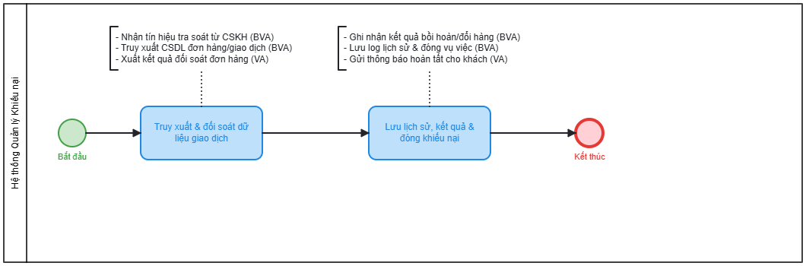
Hình 4.4: Phân tích giá trị gia tăng trong Pool Hệ thống quản lý khiếu nại
Bảng 4.4: Bảng phân tích giá trị gia tăng trong Pool Hệ thống quản lý khiếu nại
STT | Activity | Step | Phân loại
1 | Truy xuất & đối soát dữ liệu giao dịch | Tiếp nhận yêu cầu tra soát mã đơn từ CSKH | BVA
2 | Truy xuất & đối soát dữ liệu giao dịch | Quét cơ sở dữ liệu và truy xuất thông tin đơn hàng / giao dịch | BVA
3 | Truy xuất & đối soát dữ liệu giao dịch | Trả về trạng thái giao dịch (tồn tại hợp lệ hoặc không tìm thấy) | VA
4 | Lưu lịch sử, kết quả & đóng khiếu nại | Tiếp nhận kết quả thực thi giải pháp (mã đổi hàng / mã hoàn tiền) | BVA
5 | Lưu lịch sử, kết quả & đóng khiếu nại | Ghi nhận nhật ký xử lý (log history) và cập nhật trạng thái "Đã đóng" | BVA
6 | Lưu lịch sử, kết quả & đóng khiếu nại | Tự động gửi thông báo hoàn tất đến khách hàng qua SMS/Email | VA
Qua phân tích Pool Hệ thống Quản lý Khiếu nại, các bước thuộc nhóm VA tập trung vào việc trả về kết quả đối soát đơn hàng hợp lệ làm cơ sở giải quyết và tự động gửi thông báo xác nhận hoàn tất quy trình đến khách hàng. Đây là những kết quả đầu ra trực tiếp giúp khách hàng yên tâm và minh bạch hóa quyền lợi của mình.
Các bước BVA chiếm tỷ trọng chủ đạo trong pool này, bao gồm việc tiếp nhận truy vấn, quét cơ sở dữ liệu giao dịch, cập nhật nhật ký xử lý và lưu trữ hồ sơ phục vụ kiểm toán nội bộ. Dù hệ thống không trực tiếp phục vụ nhu cầu cảm xúc của khách hàng, những tác vụ nền tảng này là điều kiện tiên quyết để đảm bảo tính an toàn dữ liệu, tính chính xác và vận hành thông suốt cho toàn bộ doanh nghiệp.
Đặc biệt, trong Pool Hệ thống hoàn toàn không phát sinh bước NVA (0%), cho thấy mức độ tự động hóa và tối ưu tốt của nền tảng công nghệ, không gây lãng phí thời gian hay tài nguyên xử lý dữ liệu.
- Phân tích sự lãng phí
Sau khi thực hiện phân tích giá trị gia tăng, nhóm tiếp tục phân tích sự lãng phí nhằm xác định những hoạt động không tạo thêm giá trị hoặc làm phát sinh thời gian, công sức và nguồn lực không cần thiết trong quy trình quản lý và xử lý khiếu nại khách hàng tại FAHASA. Phân tích tập trung vào các nhóm lãng phí chính như Waiting (thời gian chờ đợi phản hồi và điều phối giữa các phòng ban), Defects (sai sót thông tin, thiếu chứng từ ban đầu), Over-processing (các bước xác minh lặp lại, thủ tục kiểm tra thủ công) và Rework (phải làm lại chứng từ hoặc tái đàm phán phương án bồi hoàn).
Phân tích được thực hiện xuyên suốt trên các đối tượng tham gia quy trình gồm Pool Khách hàng và ba phân làn thuộc nội bộ FAHASA: Bộ phận Chăm sóc khách hàng (CSKH), Bộ phận Chuyên môn (Bán hàng / Đơn hàng / BP liên quan) và Hệ thống Quản lý Khiếu nại. Các điểm phát sinh lãng phí được nhận diện dựa trên các bước xử lý thực tế, những điểm nghẽn chuyển giao thông tin và các nhánh rẽ ngoại lệ được thể hiện trong mô hình BPMN.
Qua phân tích mô hình quy trình xử lý khiếu nại tại FAHASA, một số điểm phát sinh lãng phí được xác định cụ thể trên từng phân làn như sau:
Pool Khách hàng: Phát sinh lãng phí khi khách hàng phải tìm kiếm và chụp lại chứng từ để gửi bổ sung do hồ sơ khiếu nại ban đầu chưa đầy đủ thông tin (Defects & Rework). Ngoài ra, khi phương án bồi hoàn đề xuất chưa thỏa đáng, khách hàng phải tốn thời gian giải trình lý do từ chối để yêu cầu đàm phán lại, đồng thời phải trải qua thời gian chờ đợi phản hồi kéo dài giữa các vòng xử lý (Waiting).
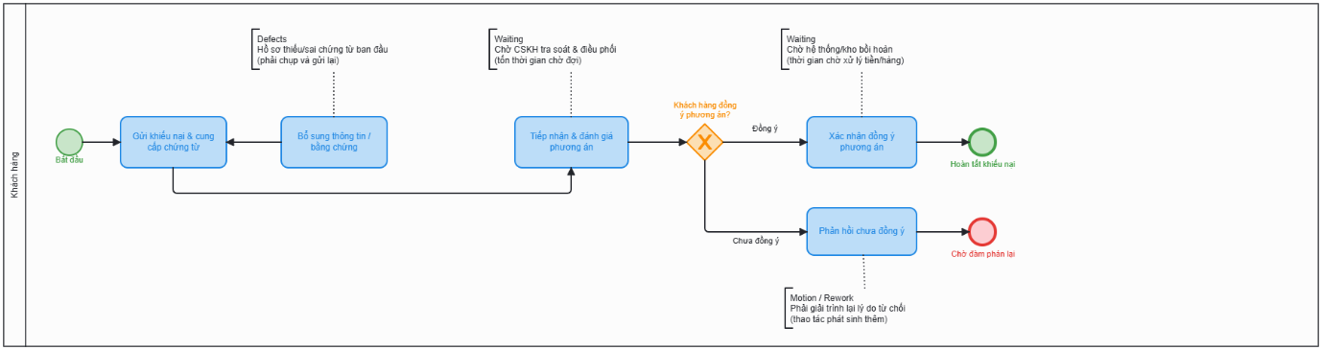
Hình 4.5: Phân tích lãng phí trong Pool Khách hàng
Pool Bộ phận Chăm sóc khách hàng (CSKH): Phát sinh lãng phí khi nhân viên phải tiếp nhận, rà soát và gửi thông báo yêu cầu bổ sung chứng từ nhiều lần một cách thủ công (Over-processing). Bên cạnh đó, việc chuyển giao thông tin qua lại với Bộ phận Chuyên môn và thực hiện các vòng tái đàm phán khi khách hàng khiếu nại lại làm tiêu tốn đáng kể nguồn lực nhân sự và làm chậm tiến độ đóng vụ việc (Motion & Waiting).
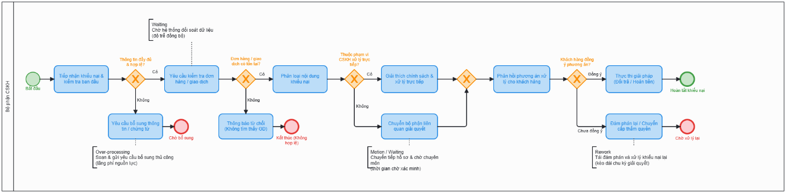
Hình 4.6: Phân tích lãng phí trong Pool Bộ phận Chăm sóc khách hàng (CSKH)
Pool Chuyên môn (Bán hàng / Đơn hàng / BP liên quan Lãng phí xuất hiện ở khâu kiểm tra thực tế và xác minh nguyên nhân thủ công (rà soát camera đóng gói, kiểm tra kho, liên hệ đơn vị vận chuyển). Đặc biệt, khi phương án bồi hoàn đề xuất ban đầu chưa phù hợp với khung chính sách của FAHASA, bộ phận này buộc phải rà soát, sửa đổi và tính toán lại từ đầu (Rework & Over-processing).
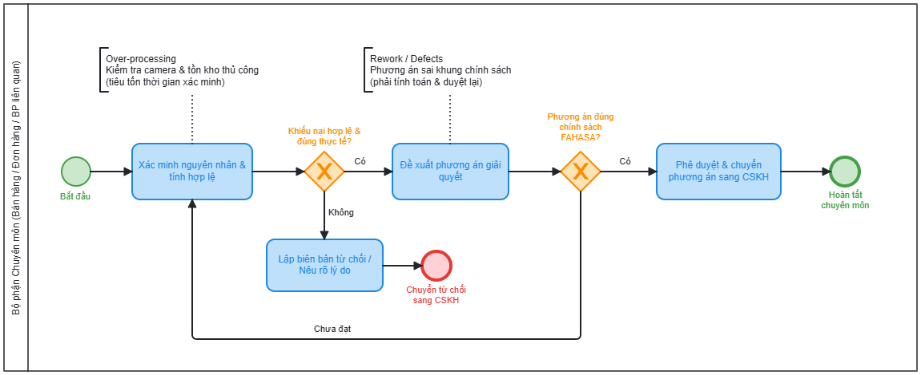
Hình 4.7: Phân tích lãng phí trong Pool Chuyên môn
Pool Hệ thống Quản lý Khiếu nại: Lãng phí chủ yếu đến từ độ trễ khi đồng bộ và đối soát dữ liệu giao dịch giữa hệ thống khiếu nại với các hệ thống phụ trợ (kho vận, cổng thanh toán), khiến các bộ phận nghiệp vụ mất thời gian chờ dữ liệu cập nhật trước khi đưa ra quyết định (Waiting).
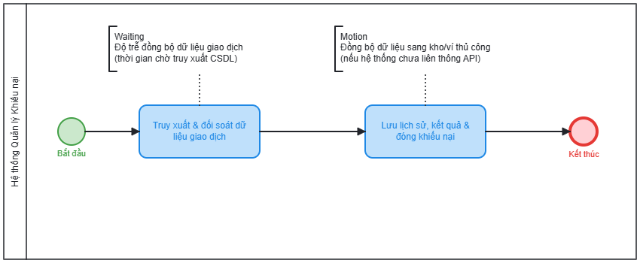
Hình 4.8: Phân tích lãng phí trong Pool Hệ thống Quản lý Khiếu nại
Nhìn chung, các lãng phí trong quy trình tập trung chủ yếu ở nhóm Defects, Over-processing, Waiting và Rework, đặc biệt trong các trường hợp hồ sơ khiếu nại ban đầu thiếu chứng từ, không tìm thấy thông tin giao dịch trên hệ thống, phương án đề xuất chưa đúng chính sách hoặc khách hàng từ chối phương án giải quyết. Những trường hợp ngoại lệ này làm phát sinh thêm các thao tác kiểm tra, điều chỉnh và tái đàm phán qua lại giữa các phòng ban, từ đó gây tiêu tốn nguồn lực nhân sự và kéo dài đáng kể thời gian hoàn tất vụ việc khiếu nại.
Bảng 4.5: Bảng liệt kê các hoạt động phát sinh lãng phí
STT | Pool | Activity | Loại lãng phí | Nội dung lãng phí
1 | Khách hàng | Bổ sung thông tin / bằng chứng | Defects & Rework | Hồ sơ ban đầu bị thiếu thông tin hoặc sai lệch chứng từ, buộc khách hàng phải tìm kiếm, chụp lại và gửi lại bổ sung.
2 | Khách hàng | Tiếp nhận & đánh giá phương án giải quyết | Waiting | Khách hàng phải chờ đợi trong thời gian các phòng ban nội bộ đối soát, xác minh thực tế và hội tụ phương án.
3 | Khách hàng | Phản hồi chưa đồng ý | Motion & Rework | Khách hàng phát sinh thêm thao tác giải trình lý do từ chối và đề xuất lại phương án mong muốn mới khi giải pháp ban đầu chưa thỏa đáng.
4 | Khách hàng | Xác nhận đồng ý phương án | Waiting | Thời gian chờ đợi hệ thống ghi nhận, thực hiện lệnh hoàn tiền qua cổng thanh toán hoặc kho vận đóng gói gửi hàng đổi mới.
5 | Bộ phận CSKH | Yêu cầu bổ sung thông tin / chứng từ | Over-processing | Nhân viên CSKH phải rà soát, soạn thảo và gửi yêu cầu bổ sung nhiều lần một cách thủ công do thiếu cơ chế kiểm tra tính hợp lệ tự động ngay từ đầu.
6 | Bộ phận CSKH | Yêu cầu kiểm tra đơn hàng / giao dịch | Waiting | Nhân viên CSKH mất thời gian chờ hệ thống quản lý cơ sở dữ liệu đối soát và trả về trạng thái tồn tại của đơn hàng.
7 | Bộ phận CSKH | Chuyển bộ phận liên quan giải quyết | Motion & Waiting | Phát sinh thao tác luân chuyển hồ sơ giữa các phòng ban; thời gian chờ đợi phản hồi xác minh từ kho vận, bán hàng hoặc đơn vị vận chuyển.
8 | Bộ phận CSKH | Đàm phán lại / Chuyển cấp thẩm quyền | Rework | Nhân viên phải tiếp nhận lại từ chối, giải thích lại và chuyển lên cấp trên để tái thẩm định, làm kéo dài thời gian đóng vụ việc.
9 | Bộ phận Chuyên môn | Xác minh nguyên nhân & tính hợp lệ | Over-processing | Tiêu tốn thời gian và công sức nhân sự khi phải trích xuất camera đóng gói, rà soát tồn kho thủ công hoặc liên hệ nhiều đầu mối vận chuyển.
10 | Bộ phận Chuyên môn | Đề xuất phương án giải quyết | Rework & Defects | Đề xuất ban đầu chưa đúng với khung chính sách hoặc vượt thẩm quyền quy định của FAHASA, buộc bộ phận phải tính toán và trình duyệt lại từ đầu.
11 | Hệ thống Quản lý Khiếu nại | Truy xuất & đối soát dữ liệu giao dịch | Waiting | Độ trễ xử lý dữ liệu và tắc nghẽn truy vấn khi CSDL chưa được đồng bộ tức thời (real-time) với các kênh bán lẻ và cổng thanh toán.
12 | Hệ thống Quản lý Khiếu nại | Lưu lịch sử, kết quả & đóng khiếu nại | Motion | Tồn tại thao tác can thiệp dữ liệu thủ công nếu hệ thống khiếu nại chưa được liên thông API tự động hoàn toàn với hệ thống kho vận và kế toán hoàn tiền.
Kết quả phân tích cho thấy các lãng phí trong quy trình quản lý và xử lý khiếu nại khách hàng tại FAHASA chủ yếu tập trung ở nhóm Defects, Waiting, Over-processing và Rework/Motion. Trong đó, Defects phát sinh chủ yếu khi hồ sơ khiếu nại ban đầu của khách hàng thiếu thông tin, thiếu hóa đơn hay video/hình ảnh bằng chứng hợp lệ, hoặc khi phương án bồi hoàn do bộ phận chuyên môn đề xuất chưa đúng khung chính sách quy định. Waiting xuất hiện phổ biến xuyên suốt quy trình khi khách hàng phải chờ nhân viên đối soát, chờ các phòng ban liên quan xác minh thực tế (kiểm tra kho, camera đóng gói, liên hệ vận chuyển) và chờ đợi giải ngân hoàn tiền hoặc giao hàng đổi mới. Over-processing phát sinh do nhân viên CSKH phải rà soát, soạn thảo văn bản và gửi yêu cầu bổ sung chứng từ thủ công nhiều lần, cùng với các bước kiểm tra lặp lại giữa CSKH và Bộ phận Chuyên môn. Trong khi đó, Rework và Motion bộc lộ rõ rệt khi khách hàng từ chối phương án bồi hoàn buộc CSKH phải tiếp nhận, giải trình lại lý do và chuyển cấp thẩm quyền để tái đàm phán, làm phát sinh thêm chu kỳ xử lý mới.
Những lãng phí trên không chỉ làm kéo dài thời gian xử lý khiếu nại (Lead Time) và gia tăng số lượng thao tác dư thừa của nhân sự, mà còn tiêu tốn đáng kể nguồn lực vận hành của doanh nghiệp, đồng thời làm suy giảm nghiêm trọng mức độ hài lòng và trải nghiệm của khách hàng đối với thương hiệu FAHASA. Do đó, các trường hợp hồ sơ khiếu nại thiếu chứng từ ban đầu, khâu xác minh thủ công qua nhiều bộ phận, việc phụ thuộc vào đối soát dữ liệu chậm trễ và các vòng lặp tái đàm phán kéo dài cần được ưu tiên hàng đầu khi nghiên cứu và đề xuất các giải pháp cải tiến tinh gọn (Lean) cho quy trình.
- Phân tích các bên liên quan
Để thực hiện phân tích các bên liên quan bằng Pareto Chart, nhóm dựa trên kết quả phân tích lãng phí (Waste Analysis) đã thực hiện ở phần trước. Các điểm lãng phí được ghi nhận trực tiếp trên mô hình BPMN được xem là các vấn đề/điểm tác động trong quy trình. Mỗi điểm lãng phí được tính là một vấn đề và được quy về bên liên quan có vai trò hoặc chịu tác động chính tại hoạt động đó.
Việc xác định các vấn đề được thực hiện trên bốn nhóm bên liên quan chính trong mô hình quy trình xử lý khiếu nại tại FAHASA, bao gồm Khách hàng, Bộ phận Chăm sóc khách hàng (CSKH), Bộ phận Chuyên môn (Bán hàng / Đơn hàng / BP liên quan) và Hệ thống Quản lý Khiếu nại. Các vấn đề được tổng hợp dựa trên những loại lãng phí đã xác định như Waiting, Defects, Over-processing, Motion và Rework.
Cụ thể, Khách hàng ghi nhận 4 vấn đề liên quan đến Defects, Waiting, Motion và Rework trong quá trình bổ sung chứng từ, chờ đợi các phòng ban xác minh, giải trình lý do từ chối để tái đàm phán và chờ đợi nhận tiền hoàn hoặc hàng đổi mới. Bộ phận Chăm sóc khách hàng (CSKH) ghi nhận 4 vấn đề, chủ yếu liên quan đến Over-processing, Waiting, Motion và Rework trong quá trình gửi yêu cầu bổ sung thông tin thủ công, chờ hệ thống đối soát dữ liệu giao dịch, điều phối hồ sơ sang các phòng ban liên quan và tiếp nhận tái đàm phán khi khách hàng khiếu nại lại.
Đối với Bộ phận Chuyên môn (Bán hàng / Đơn hàng / BP liên quan), ghi nhận 2 vấn đề trọng điểm liên quan đến Over-processing, Rework và Defects khi phải kiểm tra camera, tồn kho thực tế thủ công và điều chỉnh, tính toán lại phương án bồi hoàn khi đề xuất ban đầu chưa phù hợp với khung chính sách của FAHASA. Cuối cùng, Hệ thống Quản lý Khiếu nại ghi nhận 2 vấn đề gồm Waiting và Motion, chủ yếu phát sinh từ độ trễ truy xuất cơ sở dữ liệu khi chưa được đồng bộ tức thời và thao tác cập nhật dữ liệu thủ công sang các hệ thống kho vận hay cổng thanh toán.
Tổng cộng có 12 điểm vấn đề được ghi nhận từ Bảng 4.5, tương ứng với 4 nhóm bên liên quan chính. Đây là cơ sở dữ liệu để tính toán tỷ lệ phần trăm, tỷ lệ tích lũy và xây dựng biểu đồ Pareto (Pareto Chart).
Bảng 4.6: Tổng hợp các vấn đề/lãng phí theo từng bên liên quan
Bên liên quan | Các vấn đề/lãng phí đã xác định | Số lượng
Khách hàng | Defects; Waiting; Motion; Waiting | 4
Bộ phận Chăm sóc khách hàng | Over-processing; Waiting; Motion; Rework | 4
Bộ phận Chuyên môn | Over-processing; Rework | 2
Hệ thống Quản lý Khiếu nại | Waiting; Motion | 2
Tổng |  | 12

Bảng 4.7: Bảng dữ liệu Pareto
STT | Bên liên quan | Số vấn đề | Tỷ lệ | Tỷ lệ tích lũy
1 | Khách hàng | 4 | 33,33% | 33,33%
2 | Bộ phận chăm sóc khách hàng | 4 | 33,33% | 66,67%
3 | Bộ phận Chuyên môn | 2 | 16,67% | 83,33%
4 | Hệ thống Quản lý Khiếu nại | 2 | 16,67% | 100,00%
Tổng |  | 12 | 100%

Hình 4.9: Biểu đồ Pareto phân tích các bên liên quan trong
quy trình quản lí và xu lí khiếu nại khách hàng FAHASA

Kết quả Pareto cho thấy Khách hàng và Bộ phận Chăm sóc khách hàng là hai bên liên quan có số lượng vấn đề phát sinh nhiều nhất, với tổng cộng 8/12 vấn đề, tương đương 66,67%. Tiếp theo, Bộ phận Chuyên môn (Bán hàng / Đơn hàng / BP liên quan) và Hệ thống Quản lý Khiếu nại chiếm lần lượt 2/12 vấn đề (16,67%) cho mỗi bên, đưa tỷ lệ tích lũy của hai nhóm này lên 100,00%.
Kết quả cho thấy các vấn đề tập trung chủ yếu ở điểm tiếp xúc trực tiếp với khách hàng và đơn vị điều phối trung tâm là Bộ phận CSKH. Do đó, khi đề xuất giải pháp cải tiến, cần ưu tiên xem xét các hoạt động tại hai nhóm này, đặc biệt là các tình huống hồ sơ thiếu thông tin ban đầu, thời gian chờ xác minh kéo dài và việc phải tiếp nhận tái đàm phán nhiều lần.
Vì vậy, theo nguyên tắc Pareto, ưu tiên cải tiến hàng đầu nên tập trung vào Khách hàng và Bộ phận Chăm sóc khách hàng, nhằm loại bỏ đến 2/3 tổng số điểm nghẽn và rút ngắn đáng kể chu kỳ xử lý khiếu nại của quy trình.
- Phân tích định lượng
Để đánh giá hiệu quả của quy trình quản lý và xử lý khiếu nại khách hàng tại FAHASA, nhóm tiến hành phân tích thời gian thực hiện dựa trên các hoạt động trong BPMN. Thời gian được phân chia thành Processing Time (thời gian xử lý thực tế) và Waiting Time (thời gian chờ đợi phản hồi và chuyển giao giữa các bộ phận), từ đó xác định Cycle Time (tổng thời gian chu kỳ) và Cycle Time Efficiency (hiệu suất thời gian chu kỳ - CTE) của quy trình. Các giá trị thời gian trong phần phân tích được giả định/giả lập dựa trên đặc điểm nghiệp vụ, mức độ phức tạp và trình tự thực hiện của từng hoạt động, nhằm phục vụ mục đích minh họa và đánh giá hiệu quả vận hành của quy trình.
- Phương pháp phân tích
Trong quy trình BPMN, các Gateway tạo ra nhiều khả năng xử lý khác nhau. Vì vậy, thời gian của quy trình không phải lúc nào cũng được tính bằng cách cộng tất cả các Activity, mà cần xem xét xác suất xảy ra của từng nhánh.
Đối với Gateway có nhiều nhánh lựa chọn, thời gian kỳ vọng được tính theo:
Trong đó:
- : Cycle Time kỳ vọng.
- : xác suất xảy ra của nhánh i.
- : thời gian thực hiện của nhánh i.
Đối với trường hợp Activity có khả năng lặp lại, sử dụng công thức:
Trong đó:
- T: thời gian thực hiện một lần.
- r: xác suất phải thực hiện lại.
- Xác định thời gian xử lý của các Activity
Quy trình gồm 12 Activity, được thực hiện bởi bốn nhóm bên liên quan: Khách hàng, Bộ phận Chăm sóc khách hàng (CSKH), Bộ phận Chuyên môn (Bán hàng / Đơn hàng / BP liên quan) và Hệ thống Quản lý Khiếu nại. Thời gian giả lập của từng Activity được trình bày trong Bảng 4.8.
Bảng 4.8: Thời gian giả lập của các Activity trong quy trình quản lý và xử lí khiêu nại khách hàng
STT | Bên thực hiện | Activity | Thời gian (phút)
1 | Khách hàng | Gửi khiếu nại & cung cấp chứng từ | 10
2 | Bộ phận CSKH | Tiếp nhận khiếu nại & kiểm tra ban đầu | 40
3 | Bộ phận CSKH | Yêu cầu kiểm tra đơn hàng / giao dịch | 15
4 | Hệ thống Quản lý Khiếu nại | Truy xuất & đối soát dữ liệu giao dịch | 5
5 | Bộ phận CSKH | Phân loại nội dung khiếu nại | 20
6 | Bộ phận Chuyên môn | Xác minh nguyên nhân & tính hợp lệ | 150
7 | Bộ phận Chuyên môn | Đề xuất phương án giải quyết | 60
8 | Bộ phận CSKH | Phản hồi phương án xử lý cho khách hàng | 40
9 | Khách hàng | Tiếp nhận & đánh giá phương án giải quyết | 75
10 | Khách hàng | Xác nhận đồng ý phương án | 15
11 | Bộ phận CSKH | Thực thi giải pháp (Đổi trả / Hoàn tiền) | 75
12 | Hệ thống Quản lý Khiếu nại | Lưu lịch sử, kết quả & đóng khiếu nại | 7
Tổng cộng |  |  | 512
- Phân tích các Gateway trong quy trình
Để thực hiện phân tích định lượng theo phương pháp Flow Analysis, nhóm cần xác định xác suất rẽ nhánh tại từng Gateway trong quy trình quản lý và xử lý khiếu nại khách hàng tại FAHASA. Các tỷ lệ trong Bảng 4.8 được giả lập dựa trên đặc điểm nghiệp vụ thực tế nhằm minh họa cách tính toán thời gian chu kỳ kỳ vọng. Tổng xác suất của các nhánh rẽ tại mỗi Gateway luôn bằng 100%. Các tỷ lệ này sẽ được sử dụng làm tham số trọng số ($p_{i}$) trong công thức tính Cycle Time của toàn bộ quy trình.
Bảng 4.9: Tỷ lệ giả lập tại các Gateway trong quy trình
STT | Gateway | Nhánh | Tỷ lệ giả lập
1 | Thông tin đầy đủ & hợp lệ? | Đầy đủ / Hợp lệ – Yêu cầu kiểm tra đơn hàng / giao dịch | 80%
1 | Thông tin đầy đủ & hợp lệ? | Thiếu – Yêu cầu bổ sung thông tin / chứng từ | 20%
2 | Đơn hàng / giao dịch có tồn tại? | Tồn tại – Phân loại nội dung khiếu nại | 95%
2 | Đơn hàng / giao dịch có tồn tại? | Không tồn tại – Thông báo từ chối (Không tìm thấy giao dịch) | 5%
3 | Thuộc phạm vi CSKH xử lý trực tiếp? | CSKH tự xử lý – Giải thích chính sách & xử lý trực tiếp | 40%
3 | Thuộc phạm vi CSKH xử lý trực tiếp? | Chuyển bộ phận liên quan – Chuyển Bộ phận Chuyên môn xác minh | 60%
4 | Khiếu nại hợp lệ và đúng thực tế? | Hợp lệ – Đề xuất phương án giải quyết | 85%
4 | Khiếu nại hợp lệ và đúng thực tế? | Không có cơ sở – Lập biên bản từ chối / Nêu rõ lý do | 15%
5 | Phương án đúng chính sách FAHASA? | Đúng chính sách – Chuyển phương án sang CSKH phản hồi | 90%
5 | Phương án đúng chính sách FAHASA? | Chưa đạt – Xem xét và xác minh lại nguyên nhân | 10%
6 | Khách hàng đồng ý phương án? | Đồng ý – Xác nhận đồng ý và thực thi giải pháp | 85%
6 | Khách hàng đồng ý phương án? | Chưa đồng ý – Phản hồi chưa đồng ý / Đàm phán lại | 15%

Gateway "Thông tin đầy đủ & hợp lệ?"
Giả lập 80% trường hợp hồ sơ khiếu nại có đầy đủ thông tin và chứng từ hợp lệ, tiếp tục chuyển sang bước tra soát đơn hàng; 20% trường hợp hồ sơ bị thiếu chứng từ (như thiếu ảnh chụp đơn hàng, thiếu video khui kiện sách/văn phòng phẩm). Khi thiếu chứng từ, khách hàng và nhân viên CSKH mất trung bình khoảng 20 phút để gửi yêu cầu và nộp bổ sung thông tin.
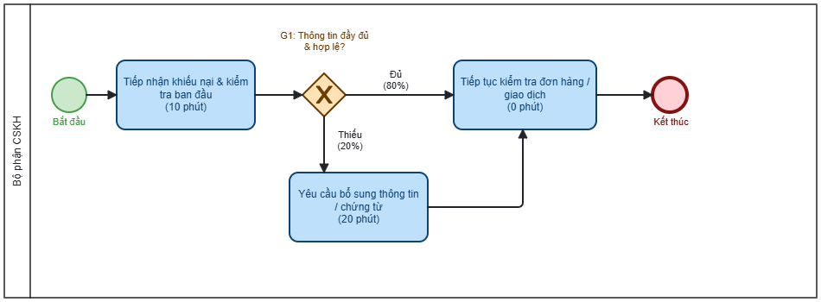
Hình 4.10: Phân tích xác suất tại Gateway “Thông tin đầy đủ & hợp lệ?”
Do đó:
CT = 80% × 0 + 20% × 20 = 4 phút
Như vậy, thời gian phát sinh kỳ vọng tại Gateway này là 4 phút.
Gateway "Đơn hàng / giao dịch có tồn tại?"
Giả lập 95% trường hợp đơn hàng hoặc giao dịch khiếu nại được tìm thấy trên hệ thống FAHASA; 5% trường hợp không tìm thấy thông tin giao dịch (do khách hàng nhập sai mã đơn, khiếu nại nhầm đơn vị bán lẻ khác hoặc giao dịch chưa thành công). Khi không tìm thấy dữ liệu, nhân viên CSKH mất khoảng 15 phút để đối soát kỹ lại và gửi thông báo từ chối đến khách hàng.
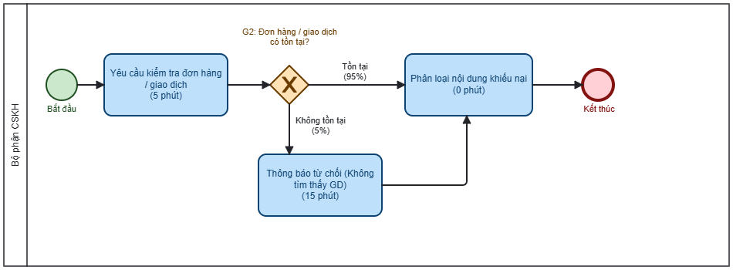
Hình 4.11: Phân tích xác suất tại Gateway “Đơn hàng / giao dịch có tồn tại?”
Do hai nhánh không lặp lại mà hội tụ tại Gateway tiếp theo, thời gian kỳ vọng được tính:
CT = 95% × 0 + 5% × 15 = 0,75 phút
Như vậy, thời gian xử lý kỳ vọng tại Gateway này là 0.75 phút.
Gateway "Thuộc phạm vi CSKH xử lý trực tiếp?"
Giả lập 40% trường hợp khiếu nại thuộc phạm vi CSKH có thể giải thích chính sách và xử lý ngay cho khách hàng (như tư vấn đổi quà, giải thích phí giao hàng, kích hoạt mã giảm giá). 60% trường hợp còn lại là khiếu nại phức tạp (như giao thiếu sách, sách lỗi in ấn nặng, rách hỏng do vận chuyển) cần chuyển sang Bộ phận Chuyên môn (kho/vận chuyển) để kiểm tra, phát sinh thời gian chuyển giao và chờ đợi khoảng 30 phút.
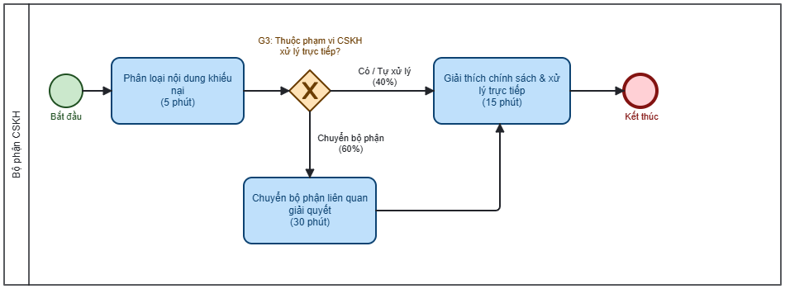
Hình 4.12: Phân tích xác suất tại Gateway "Thuộc phạm vi CSKH xử lý trực tiếp?"
Do đó:
CT = 40% × 0 + 60% × 30 = 18 phút
Như vậy, thời gian phát sinh kỳ vọng tại Gateway này là 18 phút.
Gateway "Khiếu nại hợp lệ & đúng thực tế?"
Tại Bộ phận Chuyên môn, giả lập 85% trường hợp khiếu nại sau khi đối soát camera và kiểm tra kho là đúng thực tế (sản phẩm lỗi thật hoặc đóng gói nhầm); 15% trường hợp không có cơ sở (hàng bị móp rách sau khi đã ký nhận hợp lệ, lỗi người dùng tự làm rách). Khi không có cơ sở, bộ phận phải mất thêm khoảng 25 phút để lập biên bản từ chối giải quyết chi tiết và phản hồi lại CSKH.
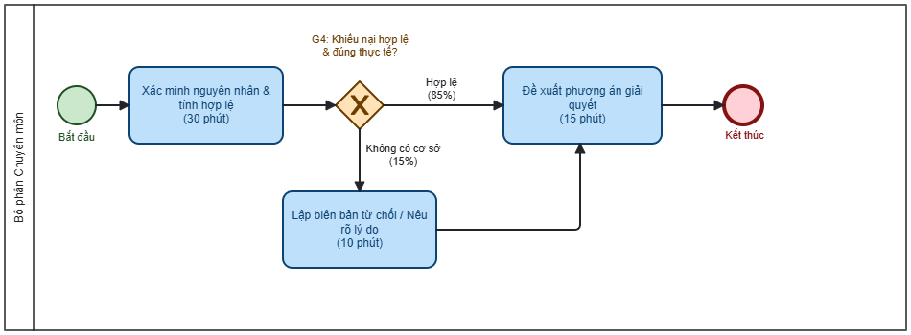
Hình 4.13: Phân tích xác suất tại Gateway "Khiếu nại hợp lệ & đúng thực tế?"
Do đó:
CT = 85% × 0 + 15% × 25 = 3,75 phút
Như vậy, thời gian phát sinh kỳ vọng tại Gateway này là khoảng 3.75 phút.
Gateway "Phương án đúng chính sách FAHASA?"
Giả lập 90% trường hợp phương án bồi hoàn do nhân viên đề xuất được duyệt ngay vì nằm trong khung thẩm quyền và chính sách bồi hoàn tiêu chuẩn; 10% trường hợp phương án chưa đạt (vượt hạn mức bồi hoàn hoặc sai quy chuẩn). Với 10% trường hợp này, hồ sơ phải quay lại bước xác minh, tính toán lại tỷ lệ khấu trừ/hoàn trả, mất khoảng 40 phút xử lý lại.
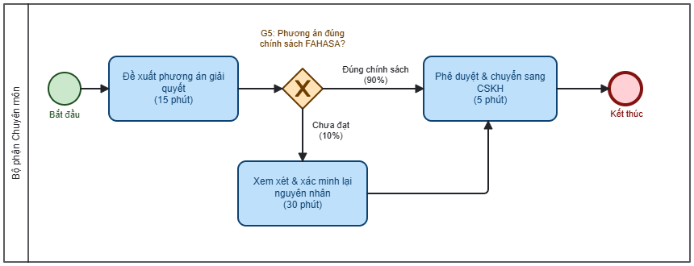
Hình 4.14: Phân tích xác suất tại Gateway "Phương án đúng chính sách FAHASA?"
Do đó
CT = 90% × 0 + 10% × 40 = 4 phút
Như vậy, thời gian xử lý kỳ vọng tại Gateway này là 4 phút.
Gateway “Khách hàng đồng ý phương án?”
Giả lập 85% trường hợp khách hàng chấp thuận phương án bồi hoàn ngay từ lần đầu tiên (hoàn tiền hoặc gửi sách mới); 15% trường hợp khách hàng không hài lòng và phản hồi chưa đồng ý, yêu cầu tăng mức bồi hoàn hoặc đổi phương thức hỗ trợ. Khi đó, quy trình phát sinh thêm vòng đàm phán lại, giải thích và trình duyệt lại, mất trung bình khoảng 90 phút.
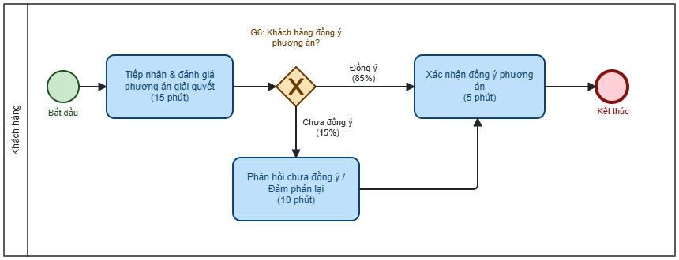
Hình 4.15: Phân tích xác suất tại Gateway “Khách hàng đồng ý phương án?”
Do đó
CT = 85% × 0 + 15% × 90 = 13,5 phút
Như vậy, thời gian phát sinh kỳ vọng trực tiếp tại Gateway này là 13.5 phút.
- Tính thời gian chu kỳ của toàn quy trình
Sau khi xác định thời gian của từng Activity và thời gian kỳ vọng tại các Gateway, nhóm tiến hành tổng hợp để xác định Cycle Time (CT) của toàn bộ quy trình quản lí và xử lí khiếu nại khách hàng. Do các Gateway tạo ra nhiều nhánh xử lý khác nhau nên chỉ những nhánh có khả năng xảy ra mới được tính vào thời gian kỳ vọng của quy trình. Các giá trị thời gian và xác suất sử dụng trong phép tính đều là giá trị giả lập, phục vụ cho việc phân tích và đánh giá quy trình.
Đối với Pool Khách hàng, thời gian kỳ vọng được tổng hợp từ các hoạt động do khách hàng thực hiện và các Gateway liên quan đến quyết định của khách hàng trong suốt quy trình quản lí và xử lí khiếu nại khách hàng.
Bảng 4.10: Thời gian kỳ vọng của các hoạt động và Gateway trong Pool Khách hàng
Thành phần | Thời gian kỳ vọng (phút)
Gửi khiếu nại & cung cấp chứng từ | 10
Bổ sung thông tin / bằng chứng | 3
Tiếp nhận & đánh giá phương án giải quyết | 15
Gateway “Khách hàng đồng ý phương án?” | 1.5
Phản hồi chưa đồng ý / Đàm phán lại | 1.5
Xác nhận đồng ý phương án | 4.25
Tổng | 35.25

Từ kết quả tính toán tại Bảng 4.10, tổng thời gian kỳ vọng của các hoạt động và Gateway thuộc Pool Khách hàng trong quy trình quản lý và xử lý khiếu nại khách hàng là 35.25 phút.
Trong đó, các hoạt động có thời gian thực hiện trực tiếp gồm gửi khiếu nại và cung cấp chứng từ, tiếp nhận và đánh giá phương án giải quyết. Bên cạnh đó, thời gian kỳ vọng được xác định dựa trên xác suất phát sinh của các trường hợp như phải bổ sung thông tin và bằng chứng khi hồ sơ ban đầu còn thiếu, thời gian phát sinh tại Gateway đánh giá sự đồng thuận, cũng như các nhánh rẽ phản hồi chưa đồng ý để yêu cầu đàm phán lại hoặc xác nhận đồng ý để hoàn tất khiếu nại.
Đối với Bộ phận Chăm sóc khách hàng (CSKH), đây là đầu mối tiếp nhận trung tâm, điều phối luồng thông tin và trực tiếp tương tác xuyên suốt với khách hàng trong toàn bộ quy trình. Bộ phận chịu trách nhiệm kiểm tra tính hợp lệ ban đầu của hồ sơ, đối soát dữ liệu giao dịch, phân loại tính chất khiếu nại để giải quyết trực tiếp hoặc chuyển tiếp đến các bộ phận chuyên môn, đồng thời đảm nhận vai trò thương lượng và thực thi giải pháp bồi hoàn cuối cùng.
Bảng 4.11: Thời gian kỳ vọng của các hoạt động và Gateway trong Pool Bộ phận Chăm sóc khách hàng (CSKH)
Thành phần | Thời gian kỳ vọng (phút)
Tiếp nhận khiếu nại & kiểm tra ban đầu | 40
Gateway “Thông tin đầy đủ & hợp lệ?” | 4
Yêu cầu bổ sung thông tin / chứng từ | 4
Yêu cầu kiểm tra đơn hàng / giao dịch | 12
Gateway “Đơn hàng / giao dịch có tồn tại?” | 0.75
Thông báo từ chối (Không tìm thấy GD) | 0.75
Phân loại nội dung khiếu nại | 19
Gateway “Thuộc phạm vi CSKH xử lý trực tiếp?” | 18
Giải thích chính sách & xử lý trực tiếp | 14
Phản hồi phương án xử lý cho khách hàng | 40
Đàm phán lại / Chuyển cấp thẩm quyền | 16.5
Thực thi giải pháp | 63.75
Tổng | 232.75

Từ kết quả tính toán tại Bảng 4.11, tổng thời gian kỳ vọng của các hoạt động và Gateway thuộc Pool Bộ phận CSKH trong quy trình quản lý và xử lý khiếu nại khách hàng là 232,75 phút.
Trong đó, các hoạt động có thời gian thực hiện trực tiếp và giữ vai trò xuyên suốt gồm tiếp nhận khiếu nại và kiểm tra ban đầu, phản hồi phương án xử lý cho khách hàng. Bên cạnh đó, thời gian kỳ vọng được xác định dựa trên xác suất phát sinh của các tình huống nghiệp vụ như yêu cầu khách hàng bổ sung chứng từ khi hồ sơ thiếu, tra cứu và gửi thông báo từ chối khi không tìm thấy đơn hàng, phân loại nội dung khiếu nại để trực tiếp giải thích chính sách hoặc chuyển bộ phận chuyên môn, cũng như thời gian đàm phán lại khi khách hàng chưa hài lòng và thực thi bồi hoàn (đổi trả hoặc hoàn tiền) khi khách hàng đồng ý phương án.
Đối với Bộ phận Chuyên môn (Bán hàng / Đơn hàng / BP liên quan), đây là đơn vị trực tiếp chịu trách nhiệm xác minh nguyên nhân kỹ thuật, kiểm tra thực tế hàng hóa và đưa ra phương án khắc phục đối với các khiếu nại phức tạp vượt ngoài thẩm quyền xử lý nhanh của CSKH. Thời gian thực hiện tại nhóm này chiếm tỷ trọng lớn trong chu kỳ giải quyết do tính chất kiểm tra thực tế và đối soát dữ liệu liên phòng ban.
Bảng 4.12: Thời gian kỳ vọng của các hoạt động và Gateway trong Pool Bộ phận Chuyên môn (Bán hàng / Đơn hàng / BP liên quan)
Thành phần | Thời gian kỳ vọng (phút)
Xác minh nguyên nhân & tính hợp lệ | 90
Gateway “Khiếu nại hợp lệ & đúng thực tế?” | 1.5
Đề xuất phương án giải quyết | 30.6
Lập biên bản từ chối / Nêu rõ lý do | 2.25
Gateway “Phương án đúng chính sách FAHASA?” | 3
Xem xét & xác minh lại nguyên nhân | 1.53
Tổng | 128.88

Từ kết quả tính toán tại Bảng 4.12, tổng thời gian kỳ vọng của các hoạt động và Gateway thuộc Pool Bộ phận Chuyên môn trong quy trình quản lý và xử lý khiếu nại khách hàng là 128,88 phút.
Trong đó, hoạt động xác minh nguyên nhân và tính hợp lệ chiếm tỷ trọng thời gian lớn nhất do đặc thù nghiệp vụ phải đối soát đơn hàng, kiểm tra thực tế tại kho và dữ liệu đóng gói khi được Bộ phận CSKH điều phối sang (tỷ lệ 60%). Bên cạnh đó, thời gian kỳ vọng được xác định dựa trên xác suất phát sinh của các tình huống chuyên môn như đề xuất phương án giải quyết bồi hoàn đối với các khiếu nại có cơ sở (85%), lập biên bản từ chối nêu rõ lý do đối với các trường hợp không đủ điều kiện xử lý (15%), cùng thời gian phát sinh tại các Gateway đánh giá mức độ phù hợp của giải pháp với chính sách FAHASA và bước rà soát lại khi phương án đề xuất ban đầu chưa đạt chuẩn.
Đối với Pool Hệ thống Quản lý Khiếu nại, thời gian kỳ vọng được tổng hợp từ các hoạt động tự động truy xuất và đối soát dữ liệu đơn hàng/giao dịch khi nhận yêu cầu kiểm tra từ Bộ phận CSKH (với tỷ lệ hồ sơ hợp lệ đạt 80%), cùng với tác vụ ghi nhận toàn bộ biên bản, lịch sử trao đổi, cập nhật kết quả bồi hoàn và chính thức đóng mã khiếu nại trên hệ thống sau khi khách hàng xác nhận đồng ý giải pháp.
Bảng 4.13: Thời gian kỳ vọng của các hoạt động và Gateway trong Pool Hệ thống Quản lý Khiếu nại
Thành phần | Thời gian kỳ vọng (phút)
Truy xuất & đối soát dữ liệu giao dịch | 4
Lưu lịch sử, kết quả & đóng khiếu nại | 5.95
Tổng | 9.95

Từ kết quả tính toán tại Bảng 4.13, tổng thời gian kỳ vọng của các hoạt động và Gateway thuộc Pool Hệ thống Quản lí khiếu nại là 9.95 phút.
Trong đó, hệ thống trực tiếp thực hiện các hoạt động tự động truy xuất và đối soát dữ liệu đơn hàng khi nhận yêu cầu xác minh từ nhân viên CSKH, đồng thời tiến hành lưu trữ toàn bộ hồ sơ, biên bản đối soát, cập nhật kết quả giải quyết bồi hoàn và đóng mã khiếu nại để hoàn tất quy trình. Bên cạnh đó, thời gian thực hiện các tác vụ được xác định theo xác suất phát sinh của từng nhánh xử lý, bao gồm tỷ lệ hồ sơ khiếu nại có đầy đủ chứng từ hợp lệ để tiến hành tra soát thông tin giao dịch (chiếm 80%) và tỷ lệ khách hàng chấp thuận giải pháp đền bù để hệ thống chính thức ghi nhận kết quả và đóng ticket thành công (chiếm 85%).
Bảng 4.14: Thời gian kỳ vọng của các hoạt động và Gateway
Pool | Thời gian kỳ vọng (phút)
Khách hàng | 35.35
Bộ phận CSKH | 232.75
Bộ phận Chuyên môn | 128.88
Hệ thống Quản lý Khiếu nại | 9.95
Cycle Time toàn quy trình | 406.83
Từ kết quả tính toán, Cycle Time kỳ vọng của toàn bộ quy trình quản lý và xử lý khiếu nại khách hàng là 406,83 phút (tương đương khoảng 6,78 giờ làm việc). Trong đó, thời gian chủ yếu tập trung ở Pool Bộ phận CSKH (232,75 phút) và Pool Bộ phận Chuyên môn (128,88 phút), đặc biệt là các hoạt động liên quan đến xác minh nguyên nhân lỗi đơn hàng tại kho/vận chuyển, trao đổi thống nhất phương án bồi hoàn và các vòng tái đàm phán giải pháp với khách hàng.
Bên cạnh Cycle Time, nhóm tiến hành xác định Processing Time (PT) nhằm đánh giá lượng thời gian thực tế được sử dụng để thực hiện các thao tác nghiệp vụ trong quy trình. Processing Time không bao gồm các khoảng thời gian chờ (Waiting Time), tiêu biểu như thời gian chờ khách hàng bổ sung chứng từ, thời gian chờ chuyển giao hồ sơ để bộ phận chuyên môn kiểm tra thực tế và thời gian chờ khách hàng đánh giá, phản hồi phương án bồi hoàn, vì đây là những khoảng thời gian không trực tiếp tạo ra giá trị xử lý nghiệp vụ.
Dựa trên Bảng 4.8, tổng Processing Time thực tế của các Activity trên luồng xử lý chính được xác định là 124 phút, trong khi tổng Waiting Time chiếm đến 388 phút (trên tổng Cycle Time tuyến tính là 512 phút). Khi tính toán theo phương pháp Flow Analysis có trọng số xác suất tại các Gateway, Processing Time kỳ vọng của quy trình được xác định như sau:
406.83 – 308.25 = 98.58 phút
Như vậy, Processing Time kỳ vọng của toàn bộ quy trình là 98,58 phút, trong khi Waiting Time chiếm đến 308,25 phút (tương đương gần 75,8% tổng chu kỳ). Kết quả cho thấy mặc dù thời gian thao tác nghiệp vụ thực tế chỉ chiếm chưa đến 1/4 quy trình, phần lớn thời gian khách hàng phải trải qua lại nằm ở các khoảng trễ chờ xác minh liên phòng ban và chờ đợi phản hồi giữa hai bên. Đây là những khoảng lãng phí thời gian không tạo ra giá trị trực tiếp (Non-value-added Waiting Time), đóng vai trò là điểm nghẽn trọng yếu cần được ưu tiên triệt tiêu trong các giải pháp cải tiến quy trình (To-Be).
Để đánh giá mức độ hiệu quả sử dụng thời gian của quy trình, nhóm sử dụng chỉ số Cycle Time Efficiency (CTE). Chỉ số CTE thể hiện tỷ lệ giữa Processing Time và Cycle Time của toàn bộ quy trình, được tính theo công thức:
Thay các giá trị đã tính được:
$$\text{CTE}=\frac{98,58}{406,83}×100\%=24,23\%$$
Như vậy, Cycle Time Efficiency của quy trình hiện tại chỉ đạt khoảng 24,23%. Điều này cho thấy chỉ có khoảng 24,23% thời gian của toàn bộ chu kỳ thực sự được dùng cho các thao tác xử lý nghiệp vụ tạo ra giá trị, trong khi phần lớn thời gian còn lại (khoảng 75,77%) bị lãng phí vào các khoảng thời gian chờ (Waiting Time).
Kết quả phân tích định lượng cho thấy quy trình hiện tại đang tồn tại sự phân mảnh và độ trễ rất lớn giữa các bộ phận, đặc biệt là thời gian chờ đối soát thông tin đơn hàng, thời gian chờ bộ phận chuyên môn xác minh thực tế tại kho và thời gian chờ trao đổi qua lại với khách hàng. Đây chính là những điểm nghẽn nghiêm trọng cần ưu tiên triệt tiêu khi thiết kế giải pháp cải tiến. Nếu rút ngắn được các khoảng thời gian chờ này thông qua việc phân quyền duyệt bồi hoàn cho CSKH, số hóa quy trình thu thập chứng từ và tự động hóa kiểm tra dữ liệu, Processing Time sẽ chiếm tỷ trọng cao hơn đáng kể trong Cycle Time, từ đó nâng cao rõ rệt hiệu suất chu kỳ (CTE) và cải thiện trải nghiệm dịch vụ của khách hàng.
Bảng 4.15: Tổng hợp kết quả phân tích định lượng thời gian
Chỉ tiêu | Giá trị
Cycle Time (CT) | 406.83 phút
Processing Time (PT) | 98.58 phút
Waiting Time (WT) | 308.25 phút
Cycle Time Efficiency (CTE) | 24.23%

- Phân tích định lượng về chi phí
Để đánh giá chi phí phát sinh trong một chu kỳ của quy trình, nhóm ước tính chi phí dựa trên thời gian tham gia của các bên thực hiện. Do chưa có dữ liệu chi phí thực tế của FAHASA, các đơn giá dưới đây được sử dụng giả định để phục vụ phân tích.
Bảng 4.16: Chi phí cho một chu kỳ
Vai trò | Số lượng | Đơn giá | Thời gian tham gia | Chi phí (VNĐ)
Hệ thống Quản lý Khiếu nại | 1 hệ thống | - | Liên tục | 0
Nhân viên CSKH | 1 người | 90.000 VNĐ/giờ | 52,50 phút/case | 78.750
Nhân viên Chuyên môn | 1 người | 60.000 VNĐ/giờ | 36,00 phút/case | 36.000
Cước viễn thông & SMS Brandname | - | - | - | 5.000
Phí vận chuyển thu hồi & đổi trả | 1 đơn vị | - | - | 35.000
Vật liệu đóng gói lại | - | - | - | 5.000
Tổng chi phí |  |  |  | 159.750 VNĐ/chu kỳ

Bảng 4.17: Chi phí tổng quan
Khoản mục | Giá trị ước tính
Chi phí / chu kỳ | 159.750 VNĐ/chu kỳ
Số chu kỳ/năm | ~12.000 đơn/năm*
Tổng chi phí/năm | ~1,917 tỷ VNĐ/năm*
Chi phí lãng phí chính | Chờ đối soát liên phòng ban (Waiting): ~25.000 VNĐ/case; Tái đàm phán/xử lý lại (Rework): ~18.000 VNĐ/case;  Phí vận chuyển đổi trả thủ công: ~35.000 VNĐ/case
Tiết kiệm đề xuất | Tự động hóa đối soát dữ liệu, phân quyền bồi hoàn trực tiếp cho CSKH nhằm giảm thời gian chờ và triệt tiêu chu kỳ tái đàm phán => giảm tối đa chi phí nhân sự và chi phí vận hành logistics

- Kết luận và đề xuất cải tiến
Qua kết quả phân tích, quy trình quản lý và xử lý khiếu nại khách hàng hiện tại có Cycle Time kỳ vọng là 406,83 phút, trong đó Processing Time chỉ đạt 98,58 phút và chỉ số CTE ở mức thấp với 24,23%. Kết quả phân tích định lượng cho thấy thời gian chờ (Waiting Time lên tới 308,25 phút) và các trường hợp phải tái đàm phán, xử lý lại (Rework) là những yếu tố cốt lõi làm suy giảm nghiêm trọng hiệu suất vận hành. Đồng thời, chi phí ước tính hiện tại lên đến 159.750 VNĐ/chu kỳ (tương đương khoảng 1,917 tỷ VNĐ/năm), cho thấy việc triệt tiêu độ trễ chuyển giao thông tin và giảm thiểu các khâu xử lý thủ công không cần thiết sẽ mang lại lợi ích to lớn về cả thời gian lẫn ngân sách vận hành.
Dựa trên kết quả phân tích nguyên nhân và các điểm nghẽn trọng yếu, nhóm ưu tiên cải tiến luồng phối hợp giữa Bộ phận CSKH và Bộ phận Chuyên môn (Kho/Đơn hàng), đồng thời nâng cấp tính năng tự động hóa trên Hệ thống Quản lý Khiếu nại và cổng tiếp nhận phía Khách hàng. Việc cải tiến được định hướng theo nguyên tắc tinh gọn (Lean): cắt giảm triệt để thời gian chờ đợi đối soát liên phòng ban, phòng ngừa sai sót ngay từ khâu tiếp nhận chứng từ và đẩy mạnh tự động hóa xử lý thay vì phụ thuộc vào trao đổi thủ công.
Cụ thể, nhóm đề xuất các giải pháp trọng tâm:
- Số hóa biểu mẫu tiếp nhận khiếu nại: Bổ sung tính năng gửi khiếu nại trực tiếp trên Website/Ứng dụng FAHASA với các trường thông tin bắt buộc (ảnh chụp sản phẩm lỗi, video unboxing, mã đơn hàng) giúp kiểm tra tự động và loại bỏ lãng phí chờ bổ sung chứng từ.
- Tự động hóa đối soát và tra cứu lịch sử: Tích hợp hệ thống quản lý khiếu nại với hệ thống quản lý kho (WMS) và camera đóng gói để tự động truy xuất dữ liệu đơn hàng ngay khi nhận phản ánh, giảm thiểu thời gian chờ xác minh thủ công từ bộ phận chuyên môn.
- Phân quyền và chuẩn hóa chính sách bồi hoàn tức thì (Instant Resolution): Trao quyền cho nhân viên CSKH chủ động duyệt đổi trả hoặc hoàn tiền ngay đối với các khiếu nại dưới hạn mức quy định (ví dụ đơn hàng dưới 300.000 VNĐ hoặc sách lỗi in rõ ràng) mà không cần chuyển duyệt qua nhiều cấp, giúp giảm thiểu đáng kể tỷ lệ đàm phán lại.
- Tích hợp cổng theo dõi tiến độ thời gian thực (Tracking Status): Cho phép khách hàng chủ động theo dõi tình trạng xử lý ticket và xác nhận phương án trực tuyến chỉ với một chạm, hạn chế tối đa các cuộc gọi trao đổi qua lại kéo dài.
Các giải pháp trên được kỳ vọng sẽ giúp rút ngắn hơn 50% tổng thời gian chu kỳ (Cycle Time), nâng chỉ số CTE lên trên 60%, triệt tiêu chi phí lãng phí do chờ đợi và tái đàm phán, qua đó nâng cao rõ rệt sự hài lòng và lòng trung thành của khách hàng đối với dịch vụ của FAHASA.

